V E R S E N Y K I Í R Á S
2015/16.

„D | E | jó énekelni!”
e | n | 
u | g
t | l
s | i
c | s
h | h

A nyíradonyi Szent Mihály Görögkatolikus Általános Iskola a 2015/16-os tanévben „DE jó énekelni!” címmel megyei idegen nyelvi (angol, német) daléneklő versenyt hirdet 3-8. évfolyamos diákoknak.

Jelentkezhetnek:
- mindazok a 3-8. évfolyamon tanulók, akik a célnyelvet az adott évfolyamon, közoktatási intézményben tantárgyként tanulják,
- a célnyelv nem anyanyelvük,
- egyik szülőjüknek vagy gondviselőjüknek sem anyanyelve a célnyelv,
- nem jártak/járnak célnyelvi tanítási nyelvű iskolába,
- egy naptári évben 3 hónapnál nem töltöttek hosszabb időt a célnyelv nyelvterületén.

Részt vehetnek:

- az adott évfolyamokon tanulók, akiknek nevezését iskolájuk a kiírásban szereplő határidőre megküldi a versenyt meghirdető intézménynek,
- akiknek nevezési lapján az iskola igazgatója aláírásával és az iskola pecsétjével igazolja a kiírásban szereplő feltételeknek való megfelelést.

Időpont: 2016. április 14. (csütörtök) 13.00 óra
Helyszín: Móricz Zsigmond Művelődési és Információs Ház
Nyíradony, Árpád u. 2.

A verseny kategóriái:
- kategória: szólista
- kategória: kis kamarakórus (maximum 5 fő)

Évfolyamonként mindkét kategóriában egy fő/csoport nevezhet; hangszeres illetve zenei kíséret nélkül.

A verseny felépítése:
- egy kötelező dal:
 |  | 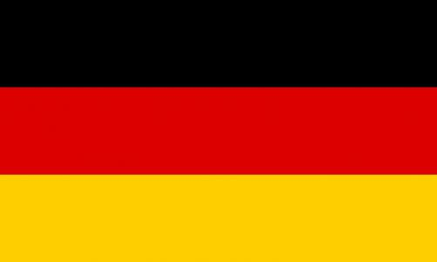
alsó tagozat | I like the flowers | Ich lieb’ den Frühling
felső tagozat | What a wonderful world | Sehnsucht nach dem Frühling
- szabadon választott dalcsokor (maximum 3 dal).
(Az 5 perces időkeretet ne haladja meg.)
A nevezés határideje: 2016. március 15.
A nevezés módja:

- elektronikusan a szentmihalyalt.isk@gmail.com e-mail címre,
- faxon a 52/203-786-as telefonszámon.

Bővebb információ, a kötelező dalok szövegei, kottái iskolánk honlapján, a www.szentmihalyaltisk.hu oldalon megtalálható.

Nyíradony, 2016. január 6.

…………………………………………. Gólya Györgyné
igazgató

